汕头市财政局文件
汕市财综〔2017〕5号
关于汕头市非税收入征收管理系统新增微信
缴费功能的通知

市直各执收单位、各区财政局：
为进一步方便广大群众缴费，提升我市非税收入征收效率和服务质量，汕头市非税收入征收管理系统（简称“非税系统”）在继续保持原银行柜台缴费、读卡器联机刷卡缴费、无线POS机自助刷卡缴费、网上缴费、批量代扣等缴费渠道的基础上，新增微信缴费功能（不含潮南区、南澳县）。该缴费功能支持手工录入缴款通知书编号和扫描缴费二维码等两种方式查询缴费信息（具体操作方法见附件）。
非税系统还将于近期新增打印缴费二维码功能（具体启用时间将在汕头市财政局门户网站通知），各单位如需在自有业务系统上打印缴费二维码，请届时联系市财政局获取缴费二维码打印标准文档。
此次非税收入微信缴纳业务上线旨在便民，请各相关单位配合做好对非税收入缴费人的宣传工作，确保缴费安全有效。

附件：汕头市非税收入微信缴费操作指南

汕头市财政局
2017年1月17日

附件
汕头市非税收入微信缴费操作指南
（建设银行版本）

汕头市非税收入微信缴费可缴交汕头市级、区级（不含潮南区、南澳县）非税收入征收管理系统开具（含通过接口生成）的《非税收入缴款通知书》、汕头市公安局开具的《交通违法处罚决定书》指定缴交的非税收入，具体操作步骤如下：
一、进入系统
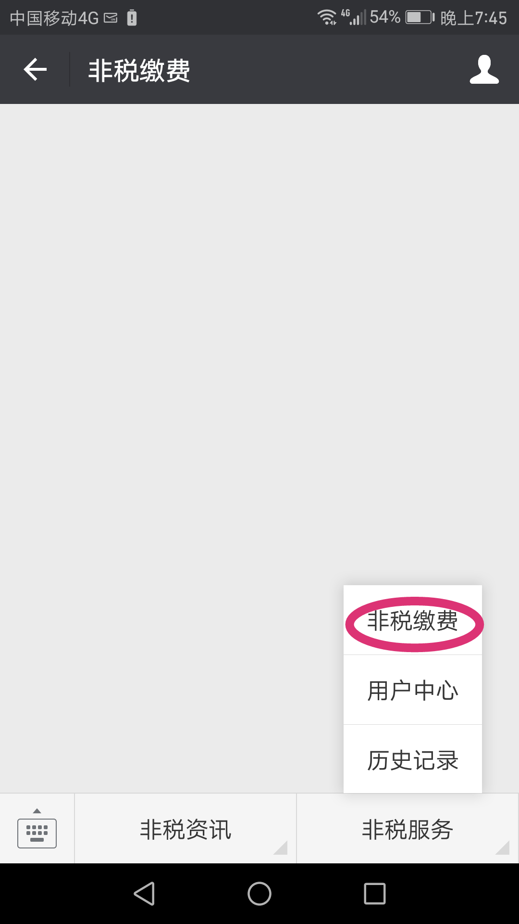
用户用微信“扫一扫”扫描下面二维码直接进入“非税缴费”平台的缴费界面；也可通过关注“非税缴费”微信公众号，点击“非税服务”中的“非税缴费”，进入“非税缴费”平台的缴费界面。



二、查询缴费信息
方式1： 手工录号查询
选择“汕头市非税”，手工输入非税缴费编码（非税缴费通知书编号或交罚决定书号）和执收单位编码，实时到财政非税系统查询缴费明细信息。

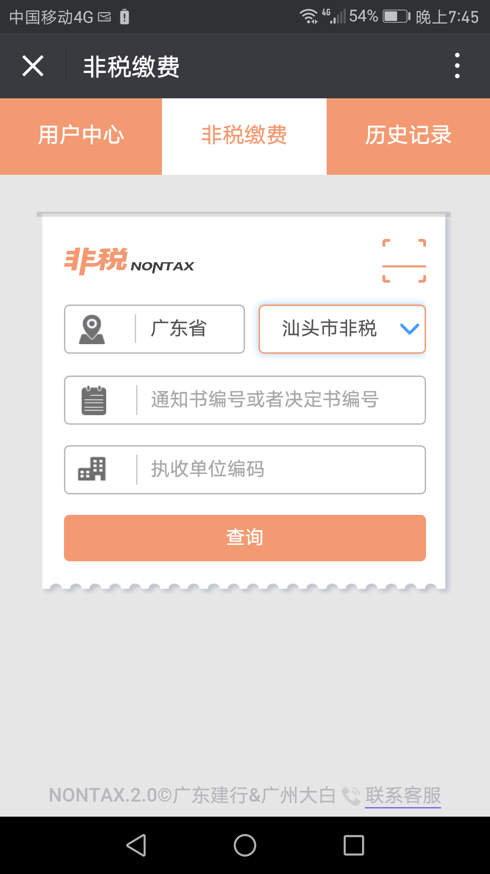

方式2：扫描二维码查询
用户进入应用程序后，通过扫描缴费二维码（打印在缴费通知书上或显示在显示屏上），读取有关信息（包含通知书号、执收单位、非税项目等），系统自动到财政部门非税系统查询此笔缴费明细信息。

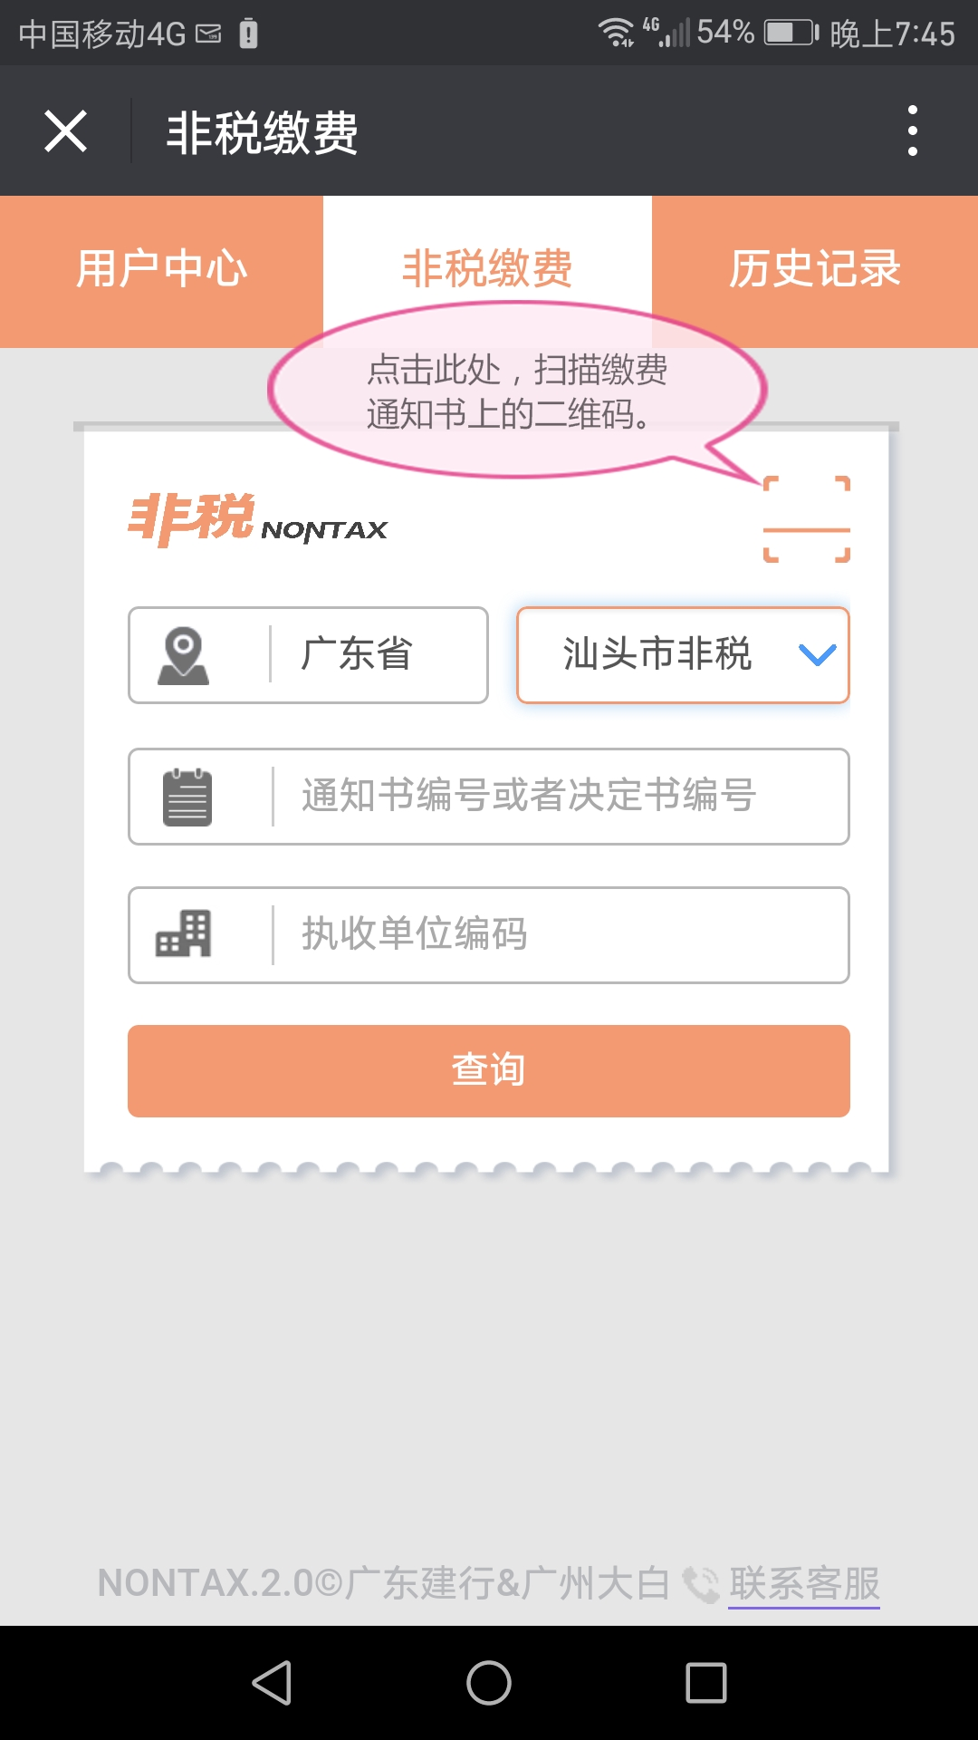

三、缴款
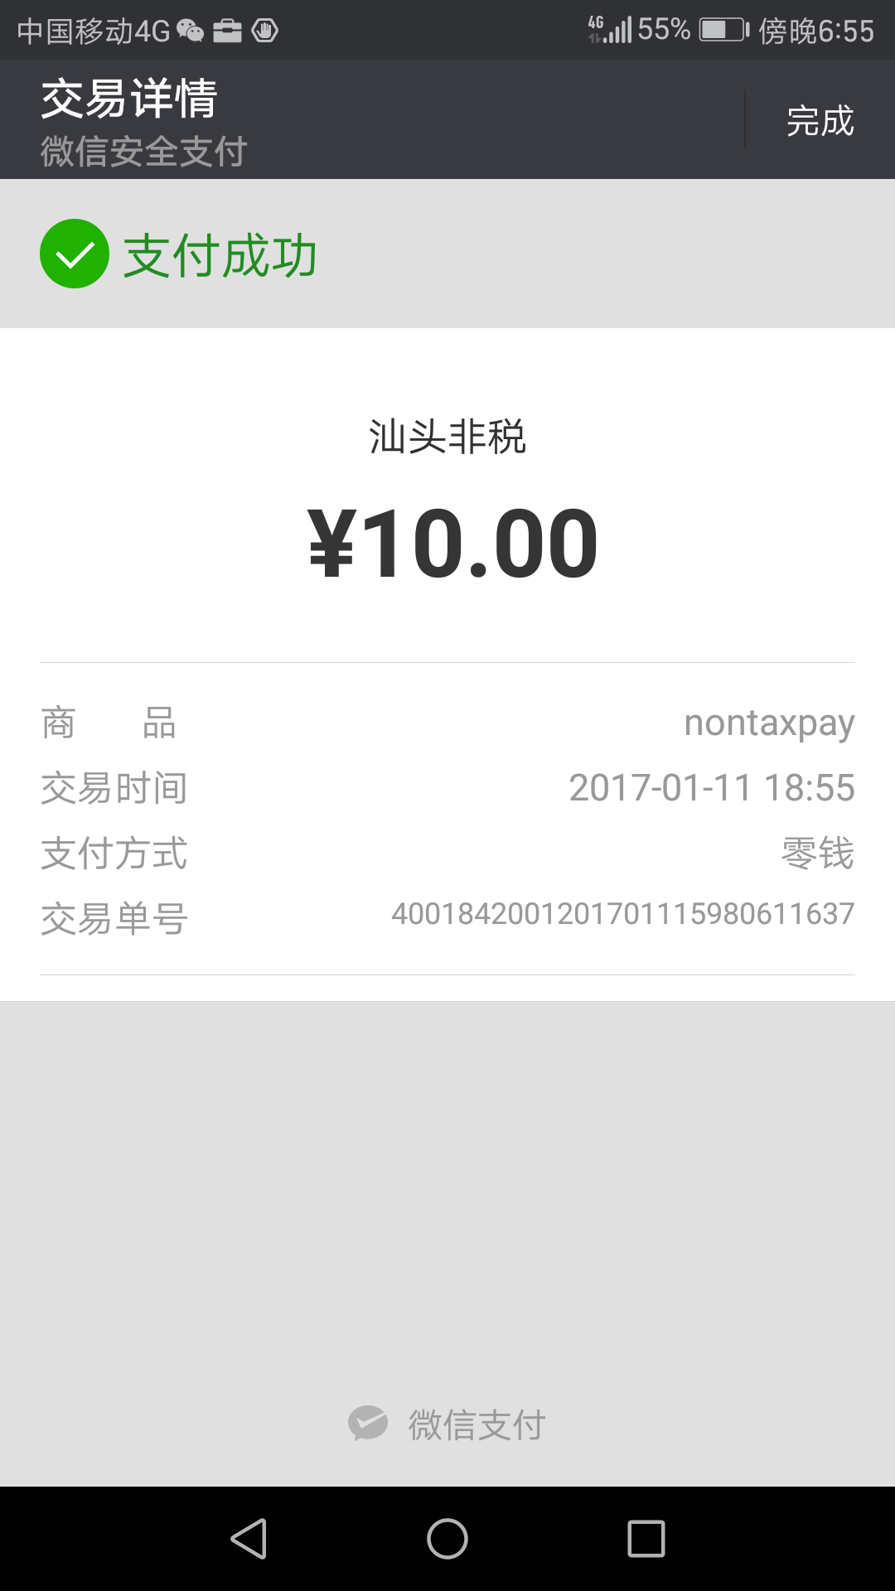
系统自动返显通过省级财政非税系统查询到的缴费明细信息，用户核对信息正确无误后，点击“确认+缴款”，核对金额点击“支付”输入微信支付密码（支持多家银行卡），完成缴费后系统显示交易结果。
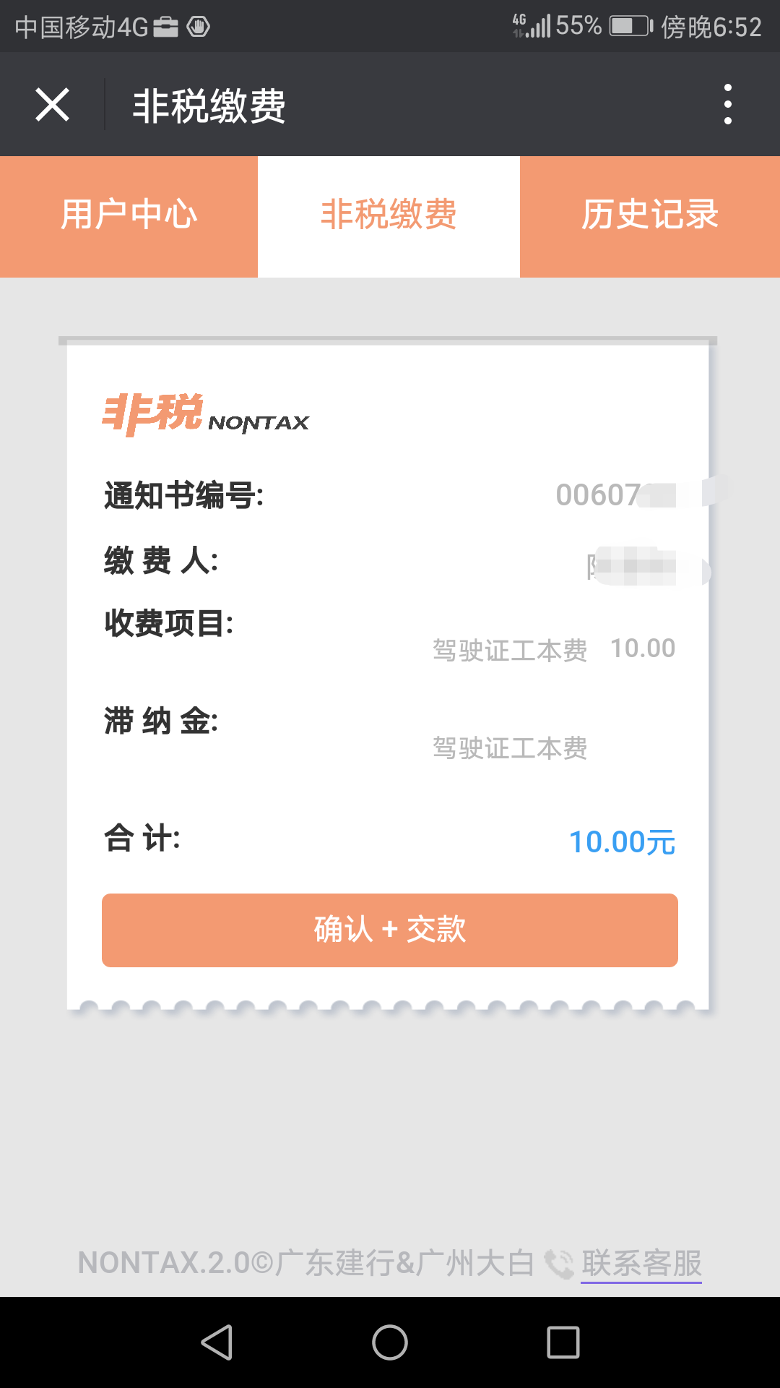
四、历史交易查询
用户进入“非税缴费”微信公众号，点击“非税服务”中的“历史记录”，可查看该微信用户在“非税缴费”平台的历史交易信息。
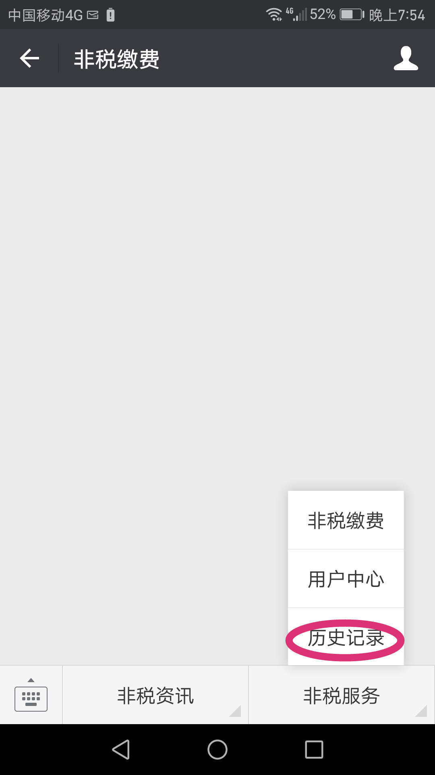
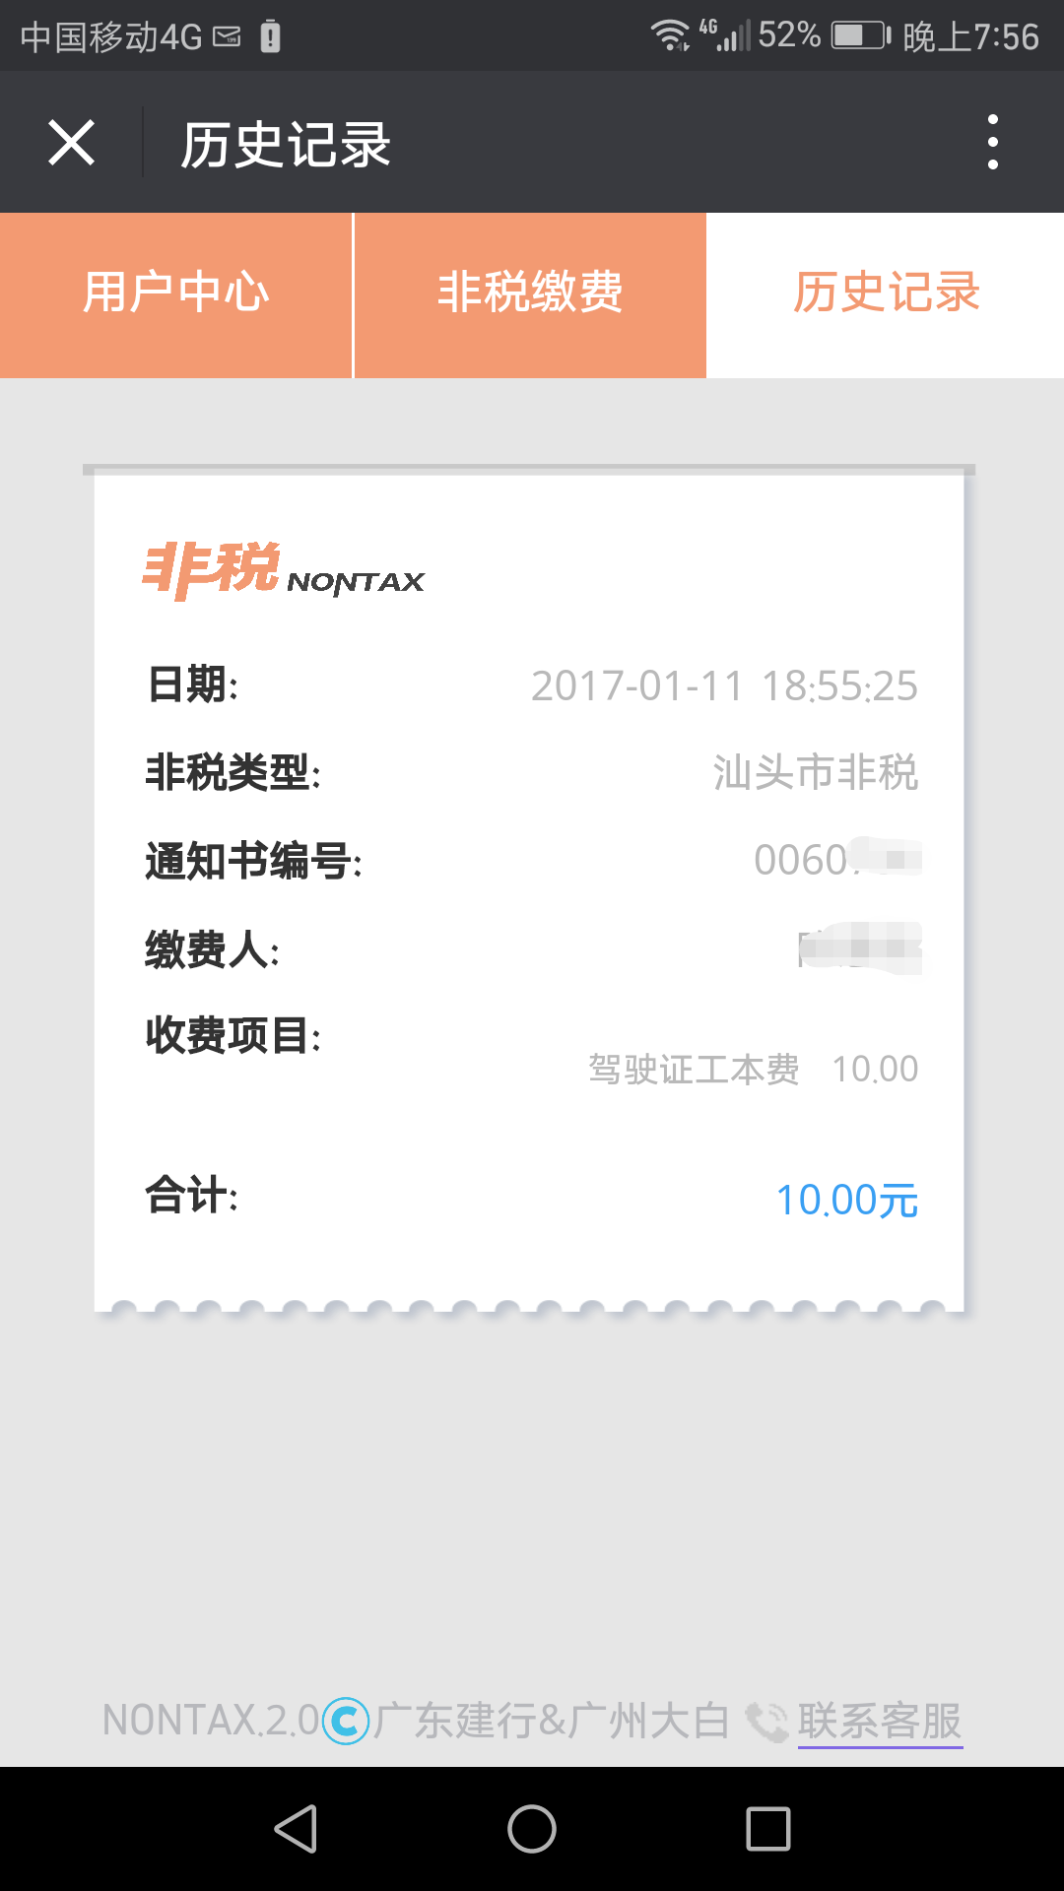

五、补打票据
客户完成缴费如需要非税财政票据，可以到建设银行汕头市分行的任一网点，通过提供非税缴费编码（通知书编号或交罚决定书号）补打《广东省非税收入（电子）票据》。
微信缴费操作过程中遇到问题请联系建设银行客户服务电话：020-62327966。

